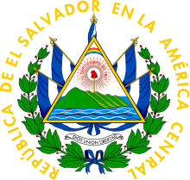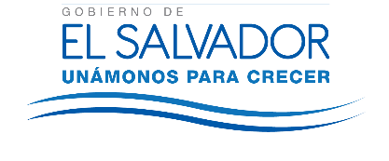

Resolución de Entrega de información

San Salvador a las nueve horas con treinta y dos minutos del día 3 de abril de los corrientes, Consejo Superior de Salud Pública, Luego de haber recibido la solicitud de informaci6n N° 90/2017 presentada en la Oficina de información y Respuesta y solicita la siguiente información: "Acta del Consejo del día 15 de marzo de 2017," y tras realizar una llamada telef6nica el día 28 de marzo se consult6 al solicitante si necesitaba el acta completa o alguna informaci6n en específico, la persona solicitante manifestó necesitar el punto de acta donde se brindaba la pr6rroga a la inscripci6n de establecimientos, ante ello se le aclara que el punto de acta era de la sesi6n de Consejo Directivo del día 8 de marzo, en este sentido la solicitud de informaci6n fue cambiada y qued6 de la siguiente manera: "copia del punto del punto cuatro del acta de la sesi6n del día 8 de marzo referente a la solicitud de ampliaci6n del plaza para registro de establecimientos que funcionan de hecho. "Y observando que la informaci6n se encuentra entre las acepciones de los Art. 19 literal" y en Art. 24 de la LAIP. Y después de verificar el Art. 32 literal "e" de la LAIP, Art. 42 del Reglamento de la Ley de Acceso a la lnformaci6n Publica y tomando en cuenta el Art.34 literal "a" de la LAIP se le proporcionan datos y se RESUELVE: brindar la información pública de la siguiente forma: Se entrega vía electr6nica del punto de acta certificado por la Secretaría del Consejo Superior de Salud Pública,

Aura Ivette Morales
Oficial de Información
Consejo Superior de Salud Pública

